R E Q U E R I M E N T O Nº. 1032

SESSÃO ORDINÁRIA DE 23/11/2015

Excelentíssimo Senhor Presidente Da Câmara Municipal:

Considerando que o critério adotado pela empresa Monte Azul, responsável pela coleta de lixo, é o de amontoar os sacos de lixo em determinados pontos de cada quarteirão;
Considerando que o lixo coletado é amontoado sem nenhum critério, virando alvo de animais e, muitas vezes, os sacos de lixo ficam danificados, causando sujeira ao serem coletados, o que incomoda a comunidade e principalmente os moradores das residências onde são amontoados os referidos sacos;
Considerando que tal procedimento vem acarretando diversos transtornos, tendo sido indagado por este Vereador em agosto de 2014, através do Requerimento nº 787;
Considerando que em resposta ao requerimento acima mencionado, nos foi encaminhado documento informando que a empresa havia sido notificada para apresentar um novo plano de trabalho (cópia anexa);
Considerando que na prática nada foi alterado, ou seja, os lixos continuam sendo amontados, necessitando urgentes providências por parte das secretarias competentes da Prefeitura Municipal,
REQUEREMOS, depois de cumpridas as formalidades regimentais, ouvido o Plenário, seja oficiado ao Excelentíssimo Senhor Prefeito Municipal, JOÃO CURY NETO, solicitando que, juntamente com as secretarias competentes e a empresa responsável pela limpeza pública, reavaliem os critérios adotados para a coleta de lixo na cidade, a fim de não permitir que o lixo coletado seja amontoado em determinados pontos de cada quarteirão.
REQUEREMOS, finalmente, que seja encaminhada cópia do plano de trabalho apresentado pela empresa Monte Azul.

Plenário “Ver. Laurindo Ezidoro Jaqueta”, 23 de novembro de 2015.

Vereador Autor CARREIRA  PSB | Vereador Autor JOÃO ELIAS  SD

ELCC

Parte integrante do requerimento n° 787/2014

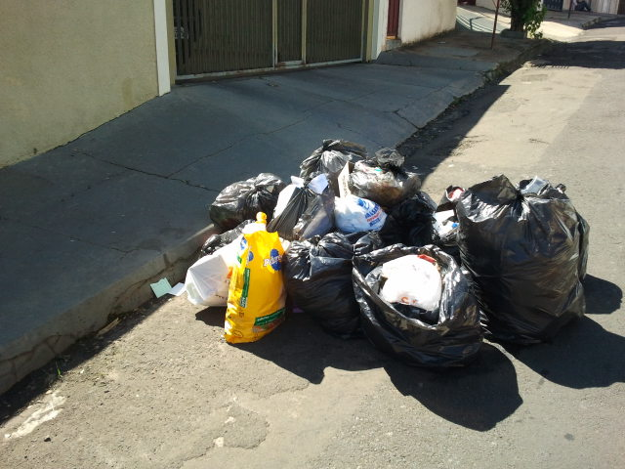

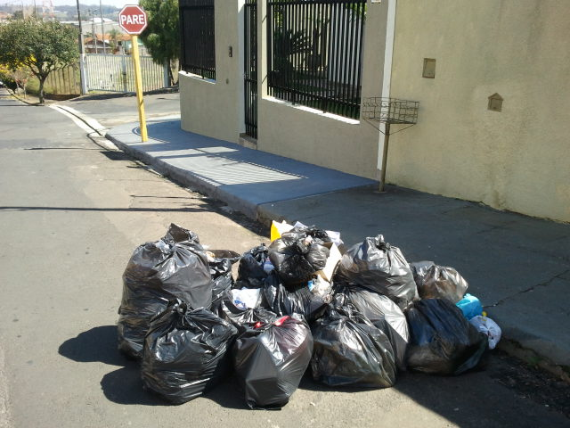

Parte integrante do requerimento n° 787/2014



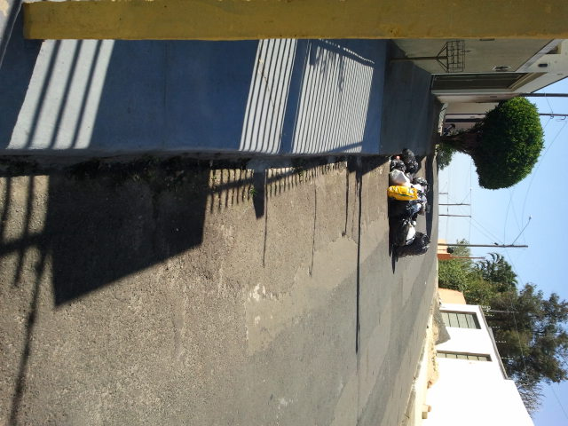

Parte integrante do requerimento n° 787/2014

